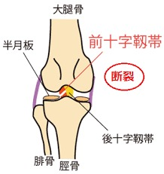
前十字靭帯損傷
股関節強化

・股関節周辺可動域訓練１５回×5セット（左右交互に行う）
・内側ハムストリングス強化15秒間×5セット
・下腿部強化+正しい歩行動作（踵骨こて）＝校内階段トレ

